附件1
课程及讲师简介

课程大纲：
一、按揭贷款的最新政策解读
二、二手房税费计税方法全解
三、最新限购政策的解读
四、房屋交易的全流程
五、按揭业务的全流程
六、万元月供表的正确使用方式

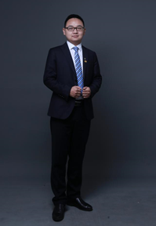
讲师：鄢文彬
背景：广州竞宇金融服务有限公司白云分公司总经理
竞宇按揭公司培训讲师
裕丰商学院特邀讲师
擅长授课类型：《按揭业务知识》
个人介绍：从事按揭行业多年，在二手房按揭行业拥有丰富的实战经验。自2015年担任公司管理者后，不断的研究怎样用更快，更简洁的方式让员工学习并且熟练运用按揭知识。目前是公司内部按揭基本知识专用讲师，受邀到各个合作中介店铺开展培训，取得较好的培训成果。

